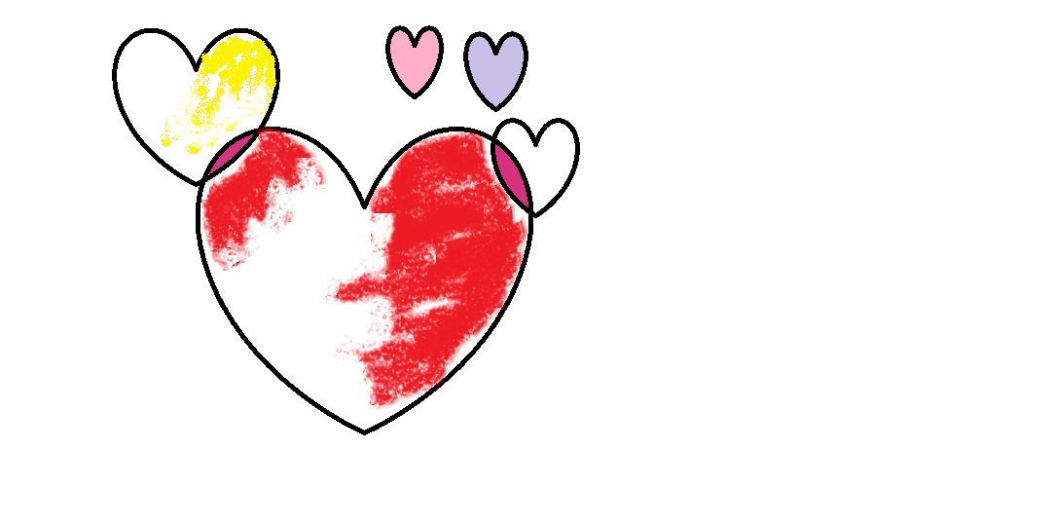
SRDCE

Co je to srdce? Srdce je náš hlavní orgán, také říkáme, že díky srdci máme pocity. Pocity k přírodě, ke zvířatům, ale hlavně k jinému člověku. Když máme člověka rádi, milujeme ho, tak mu dáváme srdce lásky.
Já bych ho dala člověku, který si to zaslouží. Kdo vykonal něco správného. Tomu, kterého máme rádi.. Myslím, že by bylo správné, dát ho někomu, koho milujeme a kdo si ho zaslouží.
Kačka
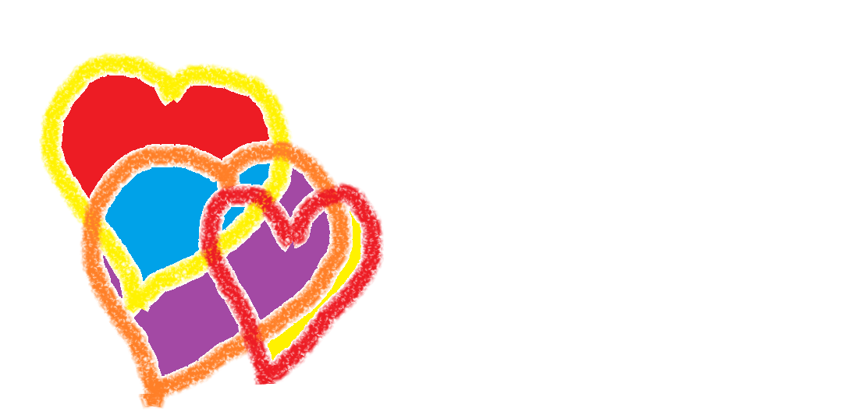
Srdce bych rozdělila na několik malých srdíček.
První srdíčko bych dala svojí rodině, protože mi pomáhá a je mi oporou.

Druhé srdíčko bych dala lidem, kteří nejsou lhostejní k druhým a nebojí se nezištně pomoct, když je potřeba.
Další srdce bych dala lidem, kteří pomáhají malými činy, ale přesto udělají větší radost všem kolem sebe.
Další bych dala záchranářům, lékařům, hasičům, protože denně zachraňují lidské životy.
Přála bych si, aby takových lidí bylo kolem nás mnohem víc.
Pavla

Srdce by si zasloužilo spousta lidí, děti zasažené válkou na Ukrajině, lékaři, kteří letěli do Afriky léčit ebolu, lidé, co riskují život pro druhé. Tito lidé by si zasloužili více než srdce.
Bohužel, jsou i tací, kteří nehnou ani prstem a očekávají, že dostanou modré z nebe.
Naopak lidé, co zachraňují životy, léčí vážné nemoci …ti neočekávají od nikoho nic. Tak aspoň to srdce.
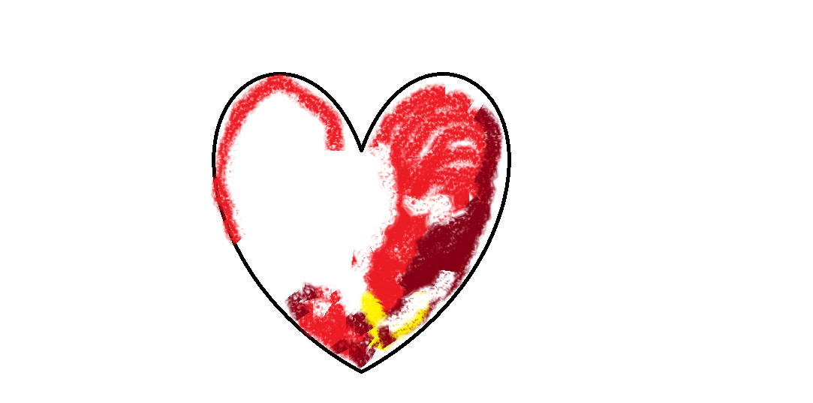
Filip

Své srdce bych darovala nejspíš své sestře Zuzaně, protože je jedinečná a mám ji moc ráda.. Je pravda, že se někdy pohádáme, ale vždy se zase udobříme a jsou z nás ty nejlepší sestry.
Když je mi smutno a něco mě trápí nebo se bojím, tak mě pochopí. Mám ji ráda jako svou sestru, ale i jako svou nejlepší kamarádku. Nejlepší na tom je, že je vtipná a chytrá. Nejvíc na ní mám ráda to, že když se k ní přitulím, cítím, jak její srdce bije pro mě, ale vím, že se to asi brzy změní a už ji nebudu zajímat já, ale kluci a kamarádky. Tak si s ní musím užít ten čas, co mi ještě zbývá. Je to totiž jediná sestra, kterou mám.
Hanka

Své srdce bych dal své mamince, protože se o mě starala od mého narození úplně sama a to není zrovna vůbec jednoduché! Mám ji moc rád. Je totiž moc hodná, milá usměvavá a je mi s ní prostě moc hezky. Trávíme spolu hodně času.
Jezdíme spolu na výlety, chodíme na procházky, jezdíme na kole a někdy také na bruslích. Ale více toho říct nedokážu, nejvíce se dá spíš cítit a ne říct.
Matěj

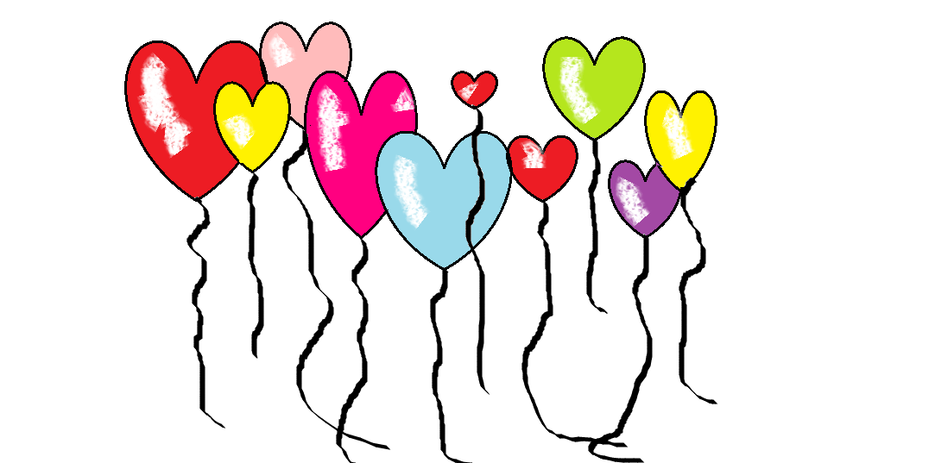
Lidí, kterým bych mohl dát srdce, je mnoho. Ať někteří dělají sebemenší skutky, taky by si srdce zasloužili. Bez maličkostí není nic velkého. Srdce se ale nedá dát každému, koho potkáte. Srdcí bych musel mít nesčetně, ale jedno by určitě patřilo rodičům. Trpělivost, kterou mají, je občas až neuvěřitelná. Už jen za to, co pro mě dělají, si zaslouží srdce. Od maličkostí až po věci opravdu důležité. To všechno jen dva lidé.
Tomáš
Srdce bych věnoval do domu s pečovatelskou službou nebo do domova seniorů. Myslím si, že staří nebo nemocní lidé potěšení potřebují a udělalo by jim to velikou radost. Jsou to dobří, ale někdy opuštění lidé.
Někteří senioři v domě s pečovatelskou službou již jenom málo vychází ven nebo dokonce jen leží, a proto jakýkoliv kontakt s vnějším světem a vědomí, že na ně někdo myslí, je určitě potěší.
Ondřej

Darovat srdce je milovat, pomáhat, být upřímný a hodný. Mé srdce by si zasloužili lidé, kteří pomáhají ostatním.
Takové byly obě mé babičky. Jmenovaly se Anička a Maruška. Babičku Aničku znám pouze z vyprávění. Starala se o své nemocné rodiče, o celou rodinu, zvířata a přitom rozdávala radost kolem sebe. Babička Maruška byla dobrosrdečná, hodná a usměvavá. Když jsem za ní přišel na návštěvu, vždy mě rozveselila, hrála si se mnou a pekla mi sladkosti. Často jí nebylo dobře, ale stejně zůstávala tak milá a těšila se na mě.. Dnes už bohužel obě mé babičky nejsou mezi námi, ale v našich srdcích zůstávají dál.
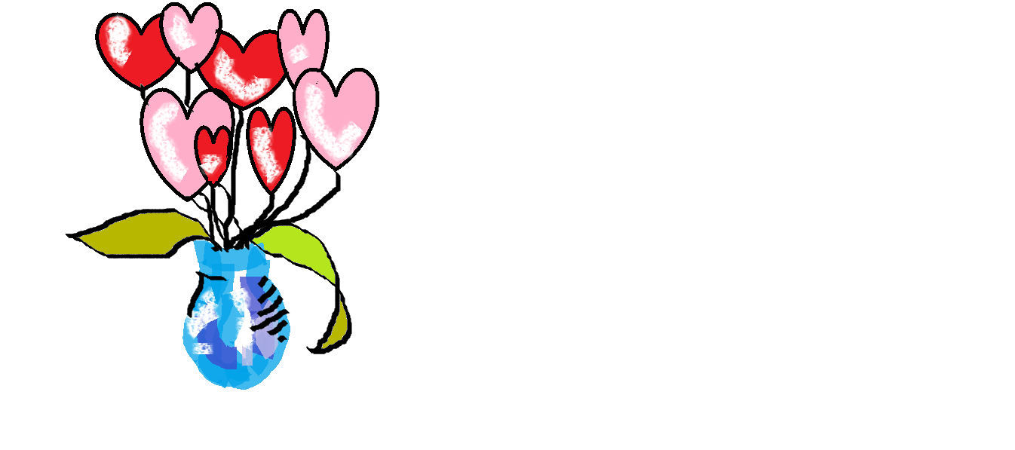
Jakub

